令和 ５年 月 日

一般社団法人 木を活かす建築推進協議会
代表理事 大橋 好光 殿

申請団体
代表者名 （印省略）

（令和５年度募集）
地域における非住宅木造建築物整備推進のうち
地域における取組推進事業応募申請書

地域における非住宅木造建築物整備推進のうち
地域における取組推進事業について添付の通り応募いたします。

（１）  申請団体または事務局 | 団体名：  所在地：  〒
（２）  連絡担当者名および連絡先 | 連絡担当者名
 | 所属と役職名
 | 電話番号
 | ＦＡＸ番号
 | Ｅメール
（３）  他の補助金の利用 | □ なし □ あり（□交付決定済み □申請中又は申請予定）  ありの場合 その名称（ ）
（４）  支援対象  ※複数選択可 | □ 脱炭素社会の実現に資する等のための建築物等における木材の利用の  促進に関する法律第15条の建築物木材利用促進協定の締結者  協定の名称（ ）  締結者名 （ ）  ※当該協定締結者を優先的に支援することとしています。
 | □ 木材の安定供給の確保に関する特別措置法第４条の事業者
 | □ 既存の「地域協議会等」
□ これから地域協議会等を「組織しようとする者」
設立予定日（ 年 月 ）
 | □ 民間の地域協議会等を指導している「公共団体・公的機関等」
（５）  支援内容  ※複数選択可 | □ 地域産業の循環を前提とした非住宅木造建築物等の建築  □ 既存建築物の増築あるいは改修による木造化・木質化の推進  □ 木材利用活性化の組織・人づくり  □ 木材利用の普及・啓発活動  □ その他（ ）
（６）  木造建築物の  具体的案件の  有無(※) | □ なし □ あり  ありの場合 その名称（ ）  （※）（様式１-５）にも記載のこと
（注１）□の部分は■により項目を選択してください。
（注２）必要に応じて行や欄の追加は可能ですが、様式１－２の枚数は１枚以内としてください。
（７）  現状と課題 | ①地域の木造建築物の取り組み状況  ②木造建築物を推進する上での地域の課題
（８）
希望する支援内容
（９）
期待する支援成果 並びに 成果目標
（注１）必要に応じて行や欄の追加は可能ですが、様式１－３の枚数は４枚以内としてください。
（注２）様式に入力する文字は10ポイント以上としてください。
（１０）地域団体等の関係者及びその体制図
[地域団体等の関係者]

商業関係団体：

木材関係団体：

設計関係団体：

施工関係団体：

行政：

発注者：

その他：

（注１）必要に応じて行や欄の追加は可能ですが、様式１－４の枚数は２枚以内としてください。
（注２）様式に入力する文字は10ポイント以上としてください。
「（５）木造建築物の具体的案件の有無」で、具体的な建築計画がある場合に記入
（１１）  建設予定地 | 都道府県： |  | 市町村：
（１２）  用 途 | □学校 □幼稚園 □保育所 □こども園 □体育館・講堂  □医療施設（病院・診療所・薬局等） □社会福祉施設  □市区町村庁舎 □公民館 □集会所 □地域活性化施設  □商業施設 □旅客施設 □宿泊施設 □店舗  □事務所 □共同住宅  □その他（ ）  ※主なものをひとつ選択。施設が複数棟ある場合はその旨を［(１６)備考］に記入してください
（１３）  木造化木質化 | □ 木造化 □ 木質化
（１４）  予定規模 | 棟数： 棟程度 階数： 階程度  延べ面積 ㎡程度 □未定
（１５）  支援対象施設の事業スケジュール | 基本計画 | 年 月頃～ 年 月頃 □未定
 | 設計者選定 | 年 月頃 □未定
 | 基本・実施設計 | 年 月頃～ 年 月頃 □未定
 | 施工者選定 | 年 月頃 □未定
 | 木材調達 | 年 月頃～ 年 月頃 □未定
 | 建設工事 | 年 月頃～ 年 月頃 □未定
（１６）
備 考
（注１）□の部分は■により項目を選択してください。
（注２）必要に応じて行や欄の追加は可能です。
【様式１注解】
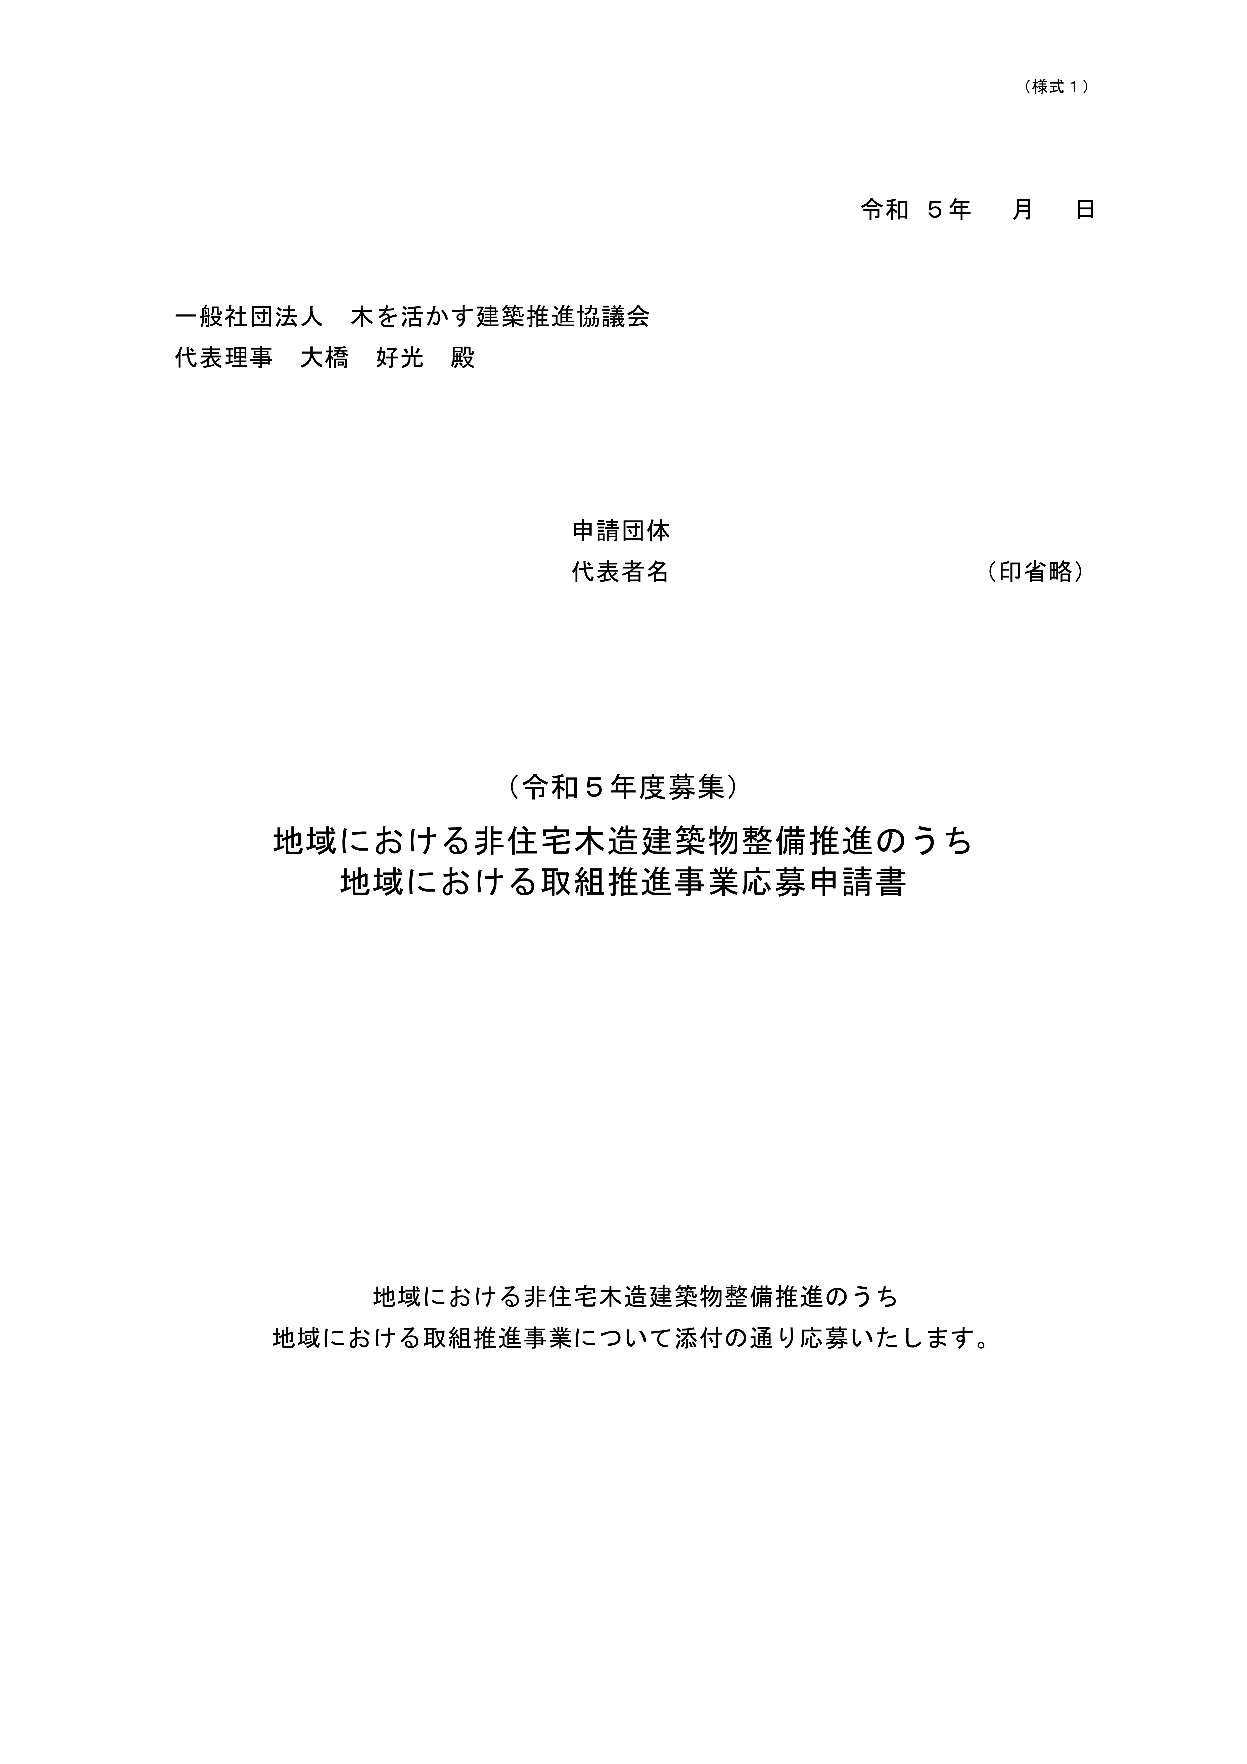
この事業を申請しようとしている地域団体等の団体名・代表者名を記載してください。

【様式１-２注解】
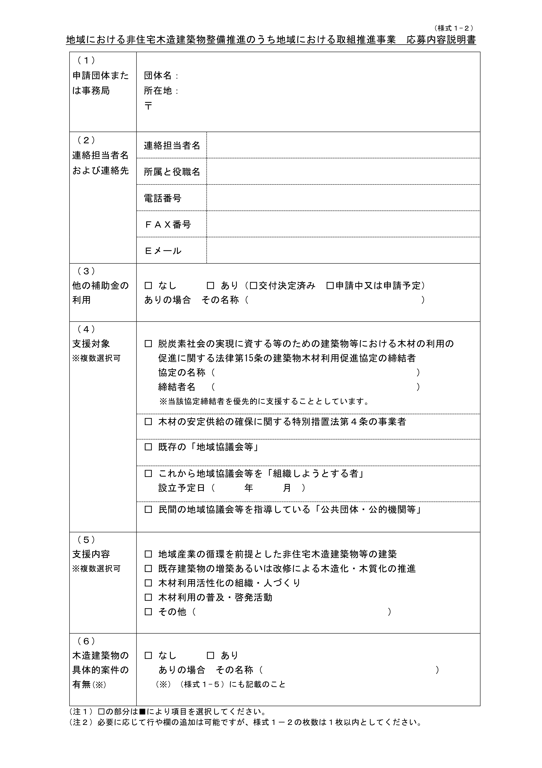
木造化・木質化を題材とする具体的案件の有無
および案件がある場合は施設名称「○△□小学校」を
記載してください。
該当する項目を選択してください。
他の補助金がある場合は名称を記入してください。
「（１）事務局」に所属する担当者の
平日昼間（月～金）の連絡先を記入してください。
申請団体と事務局が同一の場合は、申請団体
申請団体と事務局が異なる場合は、事務局を担当する団体の
団体名を記載してください。
申請団体に所属している他の団体・個人等がある場合は、
「（１０）地域団体等の関係者及びその体制図」に記載してください。

【様式１-３注解】
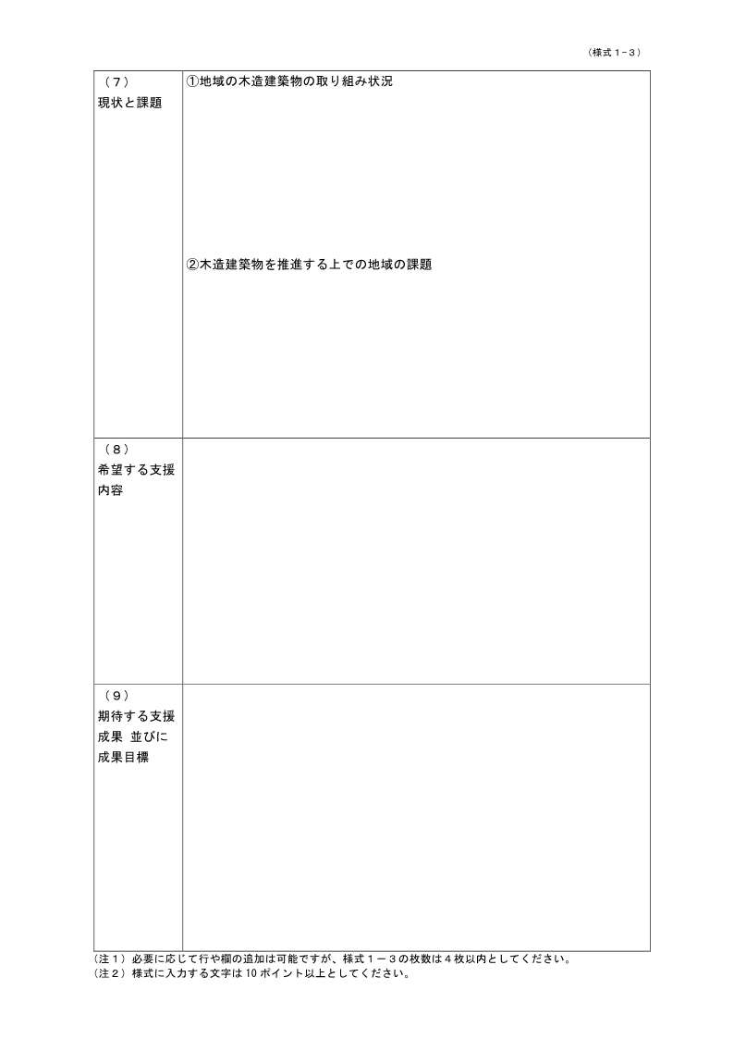
本事業の実施後に期待される成果、予測される普及効果等の目標について記述してください。
上記①、②を踏まえ、どのような支援内容を希望しているのか具体的に記述してください。
設計関係団体、施工関係団体、木材関係団体など、関係主体ごとに課題を記述してください。
（例）
・設計関係団体の課題：木造施設の経験豊富な意匠・構造設計者の不足等
・施工関係団体の課題：材料供給を考慮した工程計画が立てられない等
・木材関係団体の課題：地域材の品質管理、ストック不足等

地域団体等の現在の状況を記載してください。

【様式１-４注解】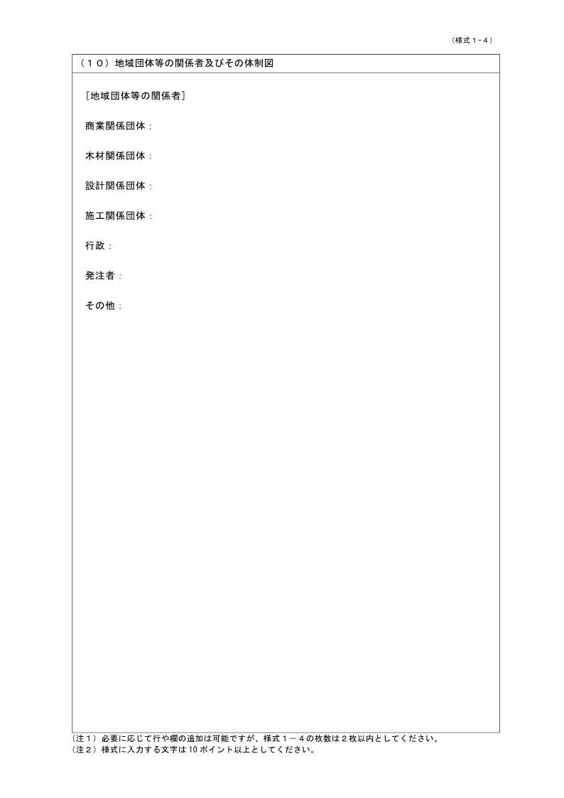
地域団体等の構成メンバー（設計関係団体、施工関係団体、木材関係団体、行政等）及びその関係と役割を体制図としてわかりやすく記載してください。
地域団体等に複数の団体・個人が所属している場合は、代表団体以外の名称、所在地を箇条書き形式で記載してください。
添付資料がある場合は、その旨を記載してください。
なお、審査にあたり、審査対象はこの体制図に記載される団体等に限りますので、参加者構成等にご注意ください。

【様式１-５注解】
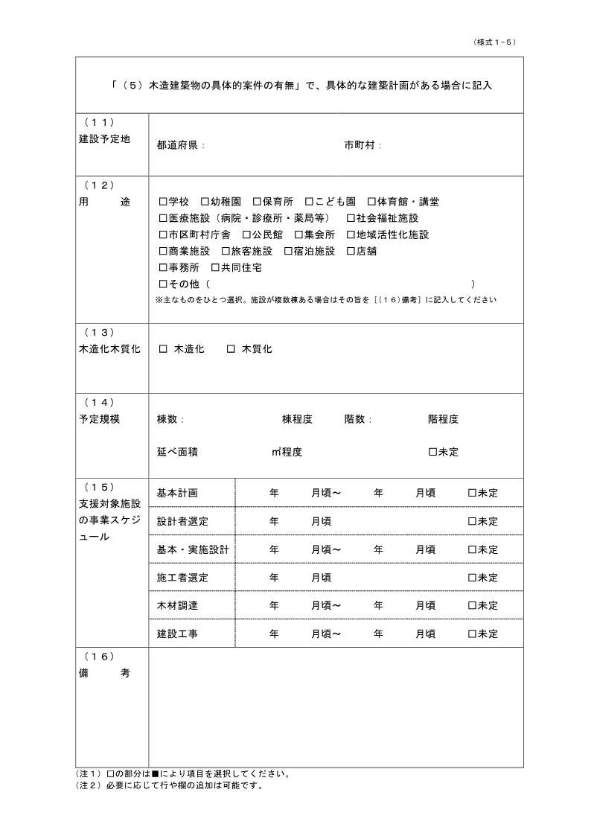
おおよその事業スケジュールを記入してください。
当該施設が木造化を図ろうとしているのか
木質化を図ろうとしているか
該当する方（両方該当する場合は両方とも）を選択してください。
「（５）木造建築物の具体的案件の有無」で［あり］と記載した団体は、建築計画等をここに記入してください。

